МИНИСТЕРСТВО ОБРАЗОВАНИЯ И НАУКИ РЕСПУБЛИКИ САХА (ЯКУТИЯ)
ГОСУДАРСТВЕННОЕ АВТОНОМНОЕ ОБРАЗОВАТЕЛЬНОЕ УЧРЕЖДЕНИЕ РЕСПУБЛИКИ САХА (ЯКУТИЯ)
«РЕГИОНАЛЬНЫЙ ТЕХНИЧЕСКИЙ КОЛЛЕДЖ В Г. МИРНОМ
ФИЛИАЛ «УДАЧНИНСКИЙ»

ИССЛЕДОВАТЕЛЬСКАЯ РАБОТА
по дисциплине «Физика»
на тему «Артериальное давление»

Автор: Мухаматуллина Карина Анатольевна
2 курс, группа Р-19/9у,
Профессия: Ремонтник горного оборудования
Руководитель: Кыдрашева Чечек Михайловна
Преподаватель физики, ГАПОУ РС(Я) «МРТК»
Филиал «Удачнинский»

г. Удачный, 2020 г.
СОДЕРЖАНИЕ
 | ВВЕДЕНИЕ | 3
I | Основная часть | 2
I.1 | Что такое артериальное давление? | 4
I.2 | Физиология измеряемых параметров | 4
I.3 | Процедура измерения артериального давления | 8
II | Исследовательская часть | 10
 | Заключение | 12
 | Используемые источники | 13

ВВЕДЕНИЕ
Тема исследовательской работы «Артериальное давление». Артериальное давление – одна из важнейших характеристик нашего организма. Благодаря информации о том, какое у человека давление, врачам будет легче поставить верный диагноз, ведь отклонения от норм артериального давления сопровождаются множеством разнообразных симптомов.
Артериальное давление - это давление крови в крупных артериях человека. Различают два показателя артериального давления:
- Систолическое (верхнее) артериальное давление - в момент максимального сокращения сердца;
- Диастолическое (нижнее) артериальное давление в момент максимального расслабления сердца.
Уровень артериального давления не является постоянной величиной - он непрерывно колеблется в зависимости от воздействия различных факторов. Артериальное давление измеряется в миллиметрах ртутного столба (мм.рт.ст.) Диапазон нормального уровня систолического артериального давления 115-130 мм.рт.ст. Диапазон нормального диастолического артериального давления 60 - 89 мм. рт.ст.
I. ПЛАН ИССЛЕДОВАНИЯ
Цель работы: Выяснить особенности, некоторые физические свойства артериального давления и его воздействие на жизнь человека.
Методы исследования:
1. наблюдение.
2. опыты.
3. сравнение.
Объект исследования: артериальное давление и его различные состояния.
Предмет исследования: свойства артериального давления как с медицинской, так и физической точки зрения.
Вывод по результатам исследования:

I.1 ЧТО ТАКОЕ АРТЕРИАЛЬНОЕ ДАВЛЕНИЕ
Кровяно́е давле́ние — давление, которое кровь оказывает на стенки кровеносных сосудов, иначе говоря, превышение давления жидкости в кровеносной системе над атмосферным. Один из показателей жизненно важных функций и биомаркеров.
Наиболее часто под кровяным давлением подразумевают артериа́льное давление. Кроме него, выделяют следующие виды кровяного давления: внутрисердечное, капиллярное, венозное. При каждом ударе сердца кровяное давление колеблется между наименьшим, диастолическим (от др.-греч. διαστολή «разрежение») и наибольшим, систолическим (от др.-греч. συστολή «сжатие»).
Артериальное давление зависит от многих факторов: времени суток, психологического состояния человека (при стрессе давление повышается), приёма различных стимулирующих веществ (кофе, чай, амфетамины) или медикаментов, которые повышают или понижают давление.

I.2 ФИЗИОЛОГИЯ ИЗМЕРЯЕМЫХ ПАРАМЕТРОВ
Артериальное давление — один из важнейших параметров, характеризующих работу кровеносной системы. Давление крови определяется объёмом крови, перекачиваемым в единицу времени сердцем, и сопротивлением сосудистого русла. Поскольку кровь движется под влиянием градиента давления в сосудах, создаваемого сердцем, то наибольшее давление крови будет на выходе крови из сердца (в левом желудочке); несколько меньшее давление будет в артериях, ещё более низкое — в капиллярах, а самое низкое — в венах и на входе сердца (в правом предсердии). Давление на выходе из сердца, в аорте и в крупных артериях отличается незначительно (на 5—10 мм рт. ст.), поскольку из-за большого диаметра этих сосудов их гидродинамическое сопротивление невелико. Точно так же незначительно отличается давление в крупных венах и в правом предсердии. Наибольшее падение давления крови происходит в мелких сосудах: артериолах, капиллярах и венулах.
Верхнее число — систолическое артериальное давление, показывает давление в артериях в момент, когда сердце сжимается и выталкивает кровь в артерии, оно зависит от силы сокращения сердца, сопротивления, которое оказывают стенки кровеносных сосудов, и числа сокращений в единицу времени.
Нижнее число — диастолическое артериальное давление, показывает давление в артериях в момент расслабления сердечной мышцы. Это минимальное давление в артериях, оно отражает сопротивление периферических сосудов. По мере продвижения крови по сосудистому руслу амплитуда колебаний давления крови спадает, венозное и капиллярное давление мало зависят от фазы сердечного цикла.
Типичное значение артериального кровяного давления здорового человека (систолическое/диастолическое) — 120 и 80 мм рт. ст., давление в крупных венах на несколько мм рт. ст. ниже нуля (ниже атмосферного). Разница между систолическим артериальным давлением и диастолическим называется пульсовое давление и в норме составляет 30—50 мм рт. ст.
Стойкое повышение артериального давления выше 140/90 мм рт. ст. (артериальная гипертензия) или стойкое понижение артериального давления ниже 90/60 (артериальная гипотензия) могут быть симптомами различных заболеваний (в простейшем случае гипертензии и гипотензии соответственно).

Физиологическая зависимость артериального давления от возраста в виде формулы определялась для «практически здоровых в условиях СССР» людей в возрасте от 17 до 79 лет так:
систолическое давление = 109 + (0,5 × возраст) + (0,1 × вес);
диастолическое давление = 63 + (0,1 × возраст) + (0,15 × вес).
Эти данные в прошлом характеризовались как «идеальное давление» с учётом «нормального» груза возрастных заболеваний. Но по современным представлениям во всех возрастных группах старше 17 лет идеальным давлением является ниже 120/80 (оптимальное), а артериальная гипертензия и предгипертензия не являются вариантом идеала в любом возрасте.
Для подростков 14—16 лет с нормальным физическим развитием верхней границей нормы следует считать уровень систолического давления 129 мм рт. ст., диастолического — 69 мм рт. ст.
У людей старше 50 лет систолическое артериальное давление, превышающее 140 мм рт ст, является важным фактором риска сердечно-сосудистых заболеваний.
Люди с систолическим АД 120—139 мм рт. ст. или диастолическим АД 80—89 мм рт. ст. должны рассматриваться как люди с «прегипертонией»
Начиная с АД 115/75 мм рт. ст. с возрастанием АД на каждые 20/10 мм рт. ст. риск сердечно-сосудистых заболеваний увеличивается.
Для предупреждения сердечно-сосудистых заболеваний у них необходимо изменение образа жизни, улучшающее состояние здоровья. Раньше считалось, что наиболее опасно в плане развития сердечно-сосудистых катастроф повышение диастолического давления, но оказалось, что эта опасность связана с поражением почек, а изолированная систолическая гипертензия часто считалась вариантом нормы, «идеального давления». Сейчас от этих взглядов отказались.
Кровяное давление не является постоянной величиной. Согласно современной позиции рабочих групп различных международных сообществ по гипертензии, выделяют краткосрочную (от удара к удару, от минуты к минуте, от часа к часу), среднесрочную (между измерениями в разные дни) и долгосрочную вариабельность (между посещениями клиники, проводимыми в течение недель, месяцев или лет). К долгосрочной вариабельности относится также и сезонная вариабельность. Любая вариабельность связана с адаптивными механизмами поддержания гомеостаза. Однако, устойчивое повышение вариабельности давления может также отражать и изменения в регуляции, имеющие прогностическое значение, а именно, она может прогнозировать риск сердечно-сосудистых осложнений помимо среднего уровня АД.
Одна из гипотез происхождения вариабельности АД связана с волнами Майера, которые были обнаружены в 1876 г. немецким физиологом Зигмундом Майером. Волны Майера — быстрые колебания артериального давления и сердечного ритма. У человека частота волн Майера составляет около 0,1 Гц, то есть приблизительно шесть раз в минуту. У собаки и кошки частота волн Майера также приблизительно равна 0,1 Гц, у кролика — 0,3 Гц, у крысы — 0,4 Гц. Установлено, что эта частота является постоянной для человека или для животного определённого вида. Она не зависит от возраста, пола или положения тела. Экспериментальные исследования показывают, что амплитуда волн Майера возрастает при активации симпатической нервной системы. Причина возникновения волн Майера на данный момент не установлена.

Также известна суточная ритмика артериального давления. Наиболее низкое давление у людей при нормальном образе жизни (бодрствование днём и сон в ночное время) наблюдается в интервале 2:00—4:00, относительно высокое — в первые 2—4 часа после пробуждения и самое высокое — чаще в вечерние часы.

I.3 ПРОЦЕДУРА ИЗМЕРЕНИЯ АРТЕРИАЛЬНОГО ДАВЛЕНИЯ
Наиболее легко в измерении артериальное давление. Его можно измерить с помощью прибора сфигмоманометра (тонометра). Именно оно и подразумевается обычно под кровяным давлением. Стандартным методом измерения артериального давления является метод Короткова, осуществляемый при помощи неавтоматического сфигмоманометра и стетоскопа.
Метод Короткова — звуковой (аускультативный) метод измерения артериального давления, предложенный русским хирургом Николаем Сергеевичем Коротковым в 1905 году[1]. В настоящее время метод Короткова является единственным официальным методом неинвазивного измерения артериального давления, утверждённым Всемирной организацией здравоохранения в 1935 году.
Измерение давления производится при помощи тонометра (сфигмоманометра), а выслушивание тонов Короткова от пульсирующей пережатой артерии — при помощи стетоскопа.
Звуки, слышимые при измерении кровяного давления, отличаются от сердечных, которые обусловлены вибрациями внутри желудочков вследствие закрытия клапанов. Если стетоскоп поместить на проекцию плечевой артерии в локтевой ямке у здорового человека (без сосудистых болезней), то звука не будет слышно. Во время сердцебиения эти сокращения мягко передаются с помощью ламинарного (нетурбулентного) потока крови через артерии, поэтому звук отсутствует. Аналогично, если манжета сфигмоманометра надета на плечо и накачана выше уровня систолического давления пациента, звук будет отсутствовать. Это обусловлено достаточно высоким давлением в манжете прибора, которое полностью перекрывает кровоток, что похоже на сильное сдавление гибкой трубы.
Если давление падает до уровня, равного систолическому давлению пациента, будет слышен первый тон Короткова. Пока давление в манжете прибора совпадает с давлением, создаваемым сердцем, кровь сможет проходить по плечу в момент систолы, поскольку в этот момент давление в артерии повышается. Кровь в этот момент проходит рывками, поскольку давление в артерии становится даже выше, чем в манжете, а затем падает, пройдя окруженный манжетой участок, вызывая турбулентный поток со слышимым звуком.
Пока давление в манжете находится на уровне между систолическим и диастолическим, будут слышны глухие звуки, поскольку артериальное давление становится то выше, то ниже давления в манжете в разные моменты сердечного цикла.
В конце концов, давление в манжете падает еще сильнее, звук изменяется, становится приглушенным и исчезает окончательно. Это происходит из-за того, что давление манжеты стало ниже диастолического, поэтому манжета не создает никаких ограничений для потока крови, который вновь становится плавным, теряет турбулентность и не производит слышимого звука.
Коротков описывает пять фаз тонов:
I фаза — появление первых постоянных тонов, интенсивность которых нарастает по мере сдувания манжеты. Показание сфигмоманометра на первом тоне соответствует уровню систолического артериального давления.
II фаза — к тонам прибавляется «дующий» шум.
III фаза — интенсивность тонов и шумов нарастает и достигает максимума.
IV фаза — резкое ослабление тонов, пропадает «дующий» шум. Эта фаза может использоваться для определения диастолического артериального давления у тех пациентов, у которых V фаза тонов отсутствует (тоны слышны вплоть до нулевой отметки сфигмоманометра). Среди таких пациентов могут быть: дети до 12—14 лет, беременные женщины, люди с гипертиреозом, аортальной недостаточностью, высоким минутным объёмом сердца, повышенной температурой тела.
V фаза — исчезновение тонов. Показание сфигмоманометра на последнем тоне соответствует уровню диастолического артериального давления.
Современные цифровые полуавтоматические тонометры позволяют ограничиться только набором давления (нагнетанием воздуха в манжету посредством груши), дальнейший сброс давления, регистрацию систолического и диастолического давления, иногда — пульса и аритмии, прибор проводит сам.
Автоматические тонометры сами закачивают воздух в манжету, иногда они могут выдавать данные в цифровом виде, для передачи на компьютер или др. приборы.
Последним изобретением ученых является имплантат, по форме напоминающий бабочку, который призван в режиме реального времени измерять кровяное давление. Размер прибора примерно 1,5 см. По оценкам авторов исследования, устройство позволит уменьшить частоту госпитализации пациентов на 40 %. Имплантат постоянно замеряет кровяное давление и передает сигнал на специальный приёмник. Данные, которые зафиксированы приёмником, автоматически отправляются на веб-сайт, доступный лечащему врачу пациента.
Для имплантирования устройства пациенту делают небольшой разрез в области паха и вводят в артерию катетер с прибором. Проходя через сосудистую систему, устройство достигает легочной артерии и закрепляется при помощи двух металлических петель. Операция выполняется при помощи местной анестезии в течение 20 минут.
Точность измерения кровяного давления может быть снижена под воздействием психологического феномена, называемого «гипертензией белых халатов» или «синдромом белого халата». Подъём давления в момент измерения происходит вследствие стресса, иногда возникающего при обращении к врачу или при появлении медсестры. В результате, при суточном автоматическом мониторинге давление таких людей оказывается существенно ниже, чем в присутствии медицинского персонала.
I.4 ИССЛЕДОВАТЕЛЬСКАЯ ЧАСТЬ
Исследование свойств артериального давления
Оборудование проекта: тонометр, кофе.
1.Сначала измеряем давление.
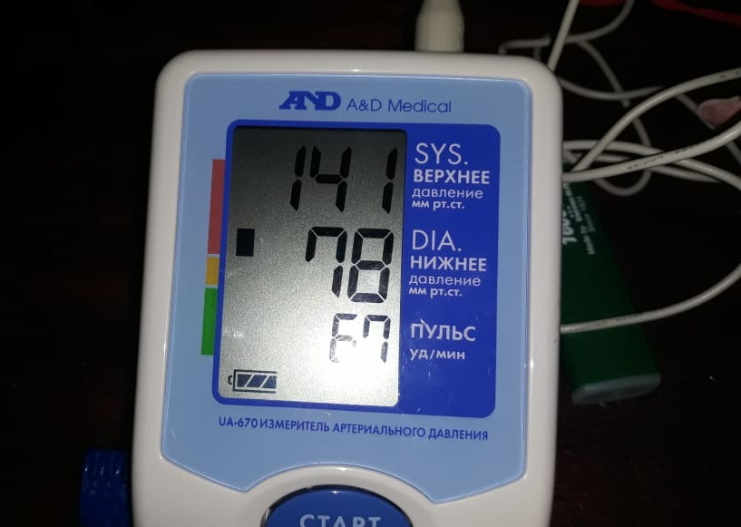
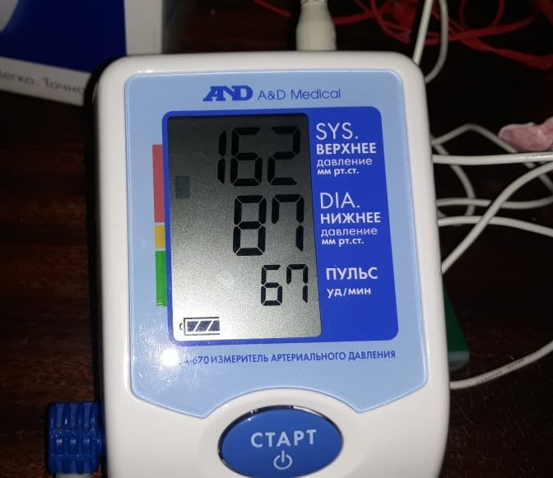
2.Теперь выпьем чашку кофе и снова измерим давление чтобы увидеть разницу в показаниях.
Результат: нижнее и верхнее артериальное давление повысилось.
Вывод: сужая сосуды с помощью медикаментов или народных способов (кофе, крепкий чай) артериальное давление будет повышаться, а расширяя сосуды (этого можно добиться посредством горячих ванночек, компрессов с уксусом), наоборот, понижаться.

Заключение
За собой нужно следить. И нужно внимательно относиться с несвойственному ухудшению самочувствия и вовремя принимать меры по его устранению. Самые первые признаки гипертонии, казалось бы, никак с ней не связаны: частые головные боли, потеря общего тонуса, давление в области сердца. Мы часто надеемся, что это все кратковременно, и пройдет само собой. Увы, но не пройдет.
При подобном ухудшении самочувствия нужно в первую очередь измерить свое артериальное давление. В случае, если вы обнаружите, что оно выше положенного и динамическое отслеживание показателей не обнаруживает снижения, нужно обратиться к врачу. Самолечение здесь неуместно. Как и во многих других случаях, самостоятельное принятие лекарственных средств попросту «смажет» картину заболевания, и врачу будет сложно правильно поставить диагноз и назначить эффективное лечение. Не откладывайте визит к врачу: своевременное начало борьбы поможет сохранить здоровье. Повышенное артериальное давление, даже если оно внешне никак не дает о себе знать, влияет в первую очередь на стенки артерий, которые питают все органы человека: сердце, мозг, почки, глаза. Нарушение строения артериальной сосудистой стенки делает невозможной нормальную работу указанных органов. И «сбои» в их работе и дают клиническую картину гипертонии в дальнейшем.
Сердце – самый важный орган. И, наверное, лишним будет говорить о том, как важно слушать его стук… Повышенное артериальное давление увеличивает толщину стенок сосудов, снижая попутно их тонус. Сердечная мышца левого желудочка разрастается и теряет способность нормально работать. Если при этом уровень холестерина крови пациента выше нормы, то это приводит к образованию склеротических бляшек, что чревато тромбозом коронарных артерий, и как следствие – стенокардией и инфарктом.
Подобным же образом повышенное артериальное давление приводит к дисфункции сосудов головного мозга. Изменения в стенках сосудов могут вызывать их спазм, затем тромбоз и инсульт. Кроме того, если у пациента наблюдается аневризма головного мозга, спровоцированная врожденной предрасположенностью, то повышенное артериальное давление приводит к разрыву аневризмы и обширному кровоизлиянию. Даже если повышенное артериальное давление не приводит к атеросклеротическому тромбозу артерий головного мозга, оно может стать причиной локунарного инсульта или локунарной болезни (отмиранию клеток мозга из-за резкого подъема артериального давления). Однако современные компьютерные технологии помогают вовремя диагностировать это заболевание и назначить эффективное лечение.

СПИСОК ИСПОЛЬЗУЕМЫХ ИСТОЧНИКОВ
- http://www.visus-1.ru/therapy/izmerenie-arterialnogo-davleniya
- https://ru.wikipedia.org/wiki/%D0%9A%D1%80%D0%BE%D0%B2%D1%8F%D0%BD%D0%BE%D0%B5_%D0%B4%D0%B0%D0%B2%D0%BB%D0%B5%D0%BD%D0%B8%D0%B5
- https://ru.wikipedia.org/wiki/%D0%92%D0%BE%D0%BB%D0%BD%D1%8B_%D0%9C%D0%B0%D0%B9%D0%B5%D1%80%D0%B0
- https://ru.wikipedia.org/wiki/%D0%98%D0%B7%D0%BC%D0%B5%D1%80%D0%B5%D0%BD%D0%B8%D0%B5_%D0%B4%D0%B0%D0%B2%D0%BB%D0%B5%D0%BD%D0%B8%D1%8F
- https://ru.wikisource.org/wiki/%D0%9F%D1%80%D0%B0%D0%B2%D0%B8%D0%BB%D0%B0_%D0%B8%D0%B7%D0%BC%D0%B5%D1%80%D0%B5%D0%BD%D0%B8%D1%8F_%D0%B0%D1%80%D1%82%D0%B5%D1%80%D0%B8%D0%B0%D0%BB%D1%8C%D0%BD%D0%BE%D0%B3%D0%BE_%D0%B4%D0%B0%D0%B2%D0%BB%D0%B5%D0%BD%D0%B8%D1%8F
- https://ru.wikipedia.org/wiki/%D0%9C%D0%B5%D1%82%D0%BE%D0%B4_%D0%9A%D0%BE%D1%80%D0%BE%D1%82%D0%BA%D0%BE%D0%B2%D0%B
- https://www.avaclinic.ru/blog/arterialnoe-davlenie/

- Фото сделано на камеру телефона.

